2006年南通市初中毕业、升学考试
数 学

本试卷分第Ⅰ卷（选择题）和第Ⅱ卷两部分．第Ⅰ卷1至2页，第Ⅱ卷3至8页．共130分．考试时间120分钟．考试结束，将本试卷和答题卡一并交回．

第Ⅰ卷（选择题 共28分）
注意事项：
- 答第Ⅰ卷前，考生务必将自己的姓名、考试号、科目名称用2B铅笔涂写在答题卡上．
- 每小题选出答案后，用2B铅笔把答题卡上对应题目的答案标号涂黑．如需改动，用橡皮擦干净后，再选涂其它答案．不能答在试卷上．
一、选择题（本题共12小题；第1~8题每小题2分，第9~12题每小题3分，共28分．每小题只有一个选项是正确的）
- 某市今年1月份某一天的最高气温是3℃，最低气温是—4℃，那么这一天的最高气温比最低气温高
A．—7℃ B．7℃ C．—1℃ D．1℃
- 64的立方根等于
A．4 B． —4 C． 8 D． —8
- 已知∠α＝35°19′，则∠α的余角等于
A． 144°41′ B． 144°81′ C． 54°41′ D． 54°81′
- 根据国家信息产业部2006年5月21日的最新统计，截至2006年4月底，全国电话用户超过7.7亿户．将7.7亿用科学记数法表示为
A． 7.7×10¹¹ B． 7.7×10¹⁰ C． 7.7×10⁹ D． 7.7×10⁸
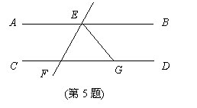
- 如图，AB∥CD ，直线EF分别交AB，CD于E，F两点，∠BEF的平分线交CD于点G，若∠EFG＝72°，则∠EGF等于
A． 36° B． 54°
C． 72 ° D． 108°

- 某市对2400名年满15岁的男生的身高进行了测量，结果身高（单位：m）在1.68~1.70这一小组的频率为0.25，则该组的人数为
A． 600人 B． 150 人 C．60人 D． 15人
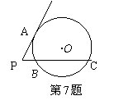
- 如图，已知PA是⊙O的切线，A为切点，PC与⊙O相交于B．C两点，PB＝2㎝，BC＝8㎝，则PA的长等于
A． 4㎝ B． 16㎝
C． 20㎝ D． 2$\sqrt{5}$㎝
- 二元二次方程组$\begin{aligned}\left\{x+y=3, | \right.\end{aligned}$的解是
A． $\begin{aligned}\left\{x_{1}=−5, | \right.\end{aligned}$ B． $\begin{aligned}\left\{x_{1}=5, | \right.\end{aligned}$
C． $\begin{aligned}\left\{x_{1}=5, | \right.\end{aligned}$ D． $\begin{aligned}\left\{x_{1}=−5, | \right.\end{aligned}$
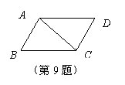
- 如图， ABCD的周长是28㎝， ABC的周长是22㎝，则AC的长为
A．6㎝ B． 12㎝
C．4㎝ D． 8㎝
10. 如图为了测量某建筑物AB的高度，在平地上C处
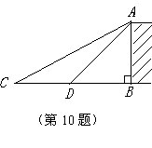
测得建筑物顶端A的仰角为30°，沿CB方向前进
12 m到达D处，在D处测得建筑物顶端A的仰角为
45°，则建筑物AB的高度等于
A．6（$\sqrt{3}$＋1）m B． 6 ($\sqrt{3}$—1) m
C． 12 ($\sqrt{3}$＋1) m D．12（$\sqrt{3}$－1）m
11. 已知圆锥侧面展开图的圆心角为90°，则该圆锥的底面半径与母线长的比为
A． 1∶2 B． 2∶1 C． 1∶4 D．4∶1
12. 已知二次函数y＝2 x²＋9x+34，当自变量x取两个不同的值x₁、x₂时，函数值相等，则当自变量x取x₁＋x₂ 时的函数值与
A．x＝1 时的函数值相等 B． x＝0时的函数值相等
C． x＝$\frac{1}{4}$时的函数值相等 D． x＝－$\frac{9}{4}$时的函数值相等

第Ⅱ卷（共102分）
注意事项：
除作图可使用2B铅笔外，其余各题请使用钢笔或圆珠笔直接答在试题卷中．
C 题号 | 二 | 三 |  |  |  |  |  | Ⅱ卷总分 | 结分人 | 核分人
C 题号 | 二 | 19~20 | 21~22 | 23~24 | 25~26 | 27 | 28 | Ⅱ卷总分 | 结分人 | 核分人
得分
二、填空题 （本题共6小题；每小题3分，共18分．请把最后结果填在题中横线上）
13. 一个篮球需要m元，买一人排球需要n元，则买3个篮球和5个排球共需要_______元．
14. 正六边形的每一个内角的度数是___________°．
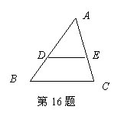
15. 在函数$y=\frac{2x}{\sqrt{x−5}}$中，自变量x的取值范围是_____________．
16．如图，DE与△ABC的边AB，AC分别相交于D，E两点，且DE∥BC．
若DE＝2㎝，BC＝3㎝，EC＝$\frac{2}{3}$㎝，则AC＝________㎝．
17. 用换元法解方程$\frac{2x}{x−1}+\frac{x−1}{x}=4$，若设$\frac{x}{x−1}=y$，
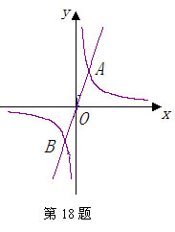
则可得关于的整式方程_______________________．
18. 如图，直线y ＝kx(k＞0)与双曲线$y=\frac{4}{x}$交于A（x₁，y₁），
B（x₂，y₂）两点，则2x₁y₂－7x₂y₁＝___________．
三、解答题 （本题共10小题；共84分）
（19~20题，第19题10分，第20题6分，共16分）
19.（1）计算$\sqrt{\text{18}}−\frac{2}{\sqrt{2}}−\frac{\sqrt{8}}{2}+(\sqrt{5}−1)^{0}$
（2）解不等式组$\begin{aligned}\left\{\frac{x+1}{5}>\frac{3−x}{5}, | \right.\end{aligned}$
20. 已知：△ABC（如图）
求作：△ABC的外接圆（要求：用尺规作图，保留作图痕迹，写出作法，不要求证明）．

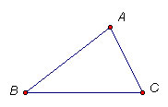
（21~22题，第21题 6分，第22题7分，共13分）
21. 张栋同学到百货大楼买了两种型号的信封，共30个，其中买A型号的信封用了1元5角，买B型号的信封用了1元2角，B型号的信封每个比A型号的信封便宜2分．两种型号的信封的单价各是多少？
22. 已知关于x的一元二次方程x²－（m－1）x＋m＋2＝0．
  - 若方程有两个相等的实数根，求m的值；
  - 若方程的两实数根之积等于m2－9m＋2，求$\sqrt{m+6}$的值．
（23~24题，第23题 7分，第24题8分，共15分）
23. 2006年2月23日《南通日报》公布了2000年~2005年南通市城市居民人均可支配收入情况（如图所示）
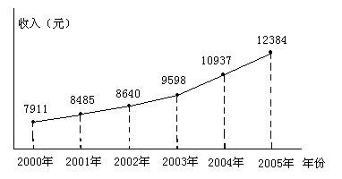
根据图示信息：
- 求南通市城市居民人均可支配收入的中位数；
- 哪些年份南通市城市居民人均可支配收入比上一年增加了1000元以上？
- 如果从2006年开始，南通市城市居民人均可支配收入每一年比上一年增加a 元，那么到2008年底可达到18000元，求a的值．
24. 如图，已知AB是⊙O的直径，直线CD与⊙O相切于点C，AC平分∠DAB．
- 求证：AD⊥DC；
- 若AD＝2，AC＝$\sqrt{5}$，求AB的长．
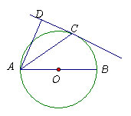
（25~26题，第25题8分，第26题10分，共18分）
25. 已知抛物线y＝ax²＋b x＋c经过A，B，C三点，当x≥0时，其图象如图所示．
- 求抛物线的解析式，写出抛物线的顶点坐标；
- 画出抛物线y＝ax²＋b x＋c当x＜0时的图象；
- 利用抛物线y＝ax²＋b x＋c，写出为何值时，y＞0．
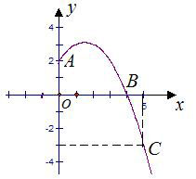
26. 已知A＝a ＋2，B＝ a ²－a＋5，C＝a ²＋5a－19，其中a＞2．
- 求证：B－A＞0，并指出A与B的大小关系；
- 指出A与C哪个大？说明理由．
（第27题10分）
27. 已知：如图，O正方形ABCD的中心，BE平分∠DBC，交DC于点E，延长BC到点F ，使CF＝CE，连结DF，交BE的延长线于点G，连结OG．
- 求证：△BCE≌△DCF；
- OG与BF有什么数量关系？证明你的结论；
- 若GE·GB＝4－2$\sqrt{2}$，求 正方形ABCD的面积．
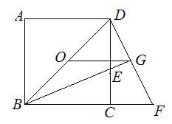

(第28题12分)
28. 如图，在平面直角坐标系中，O为坐标原点为，B（5,0），M为等腰梯形OBCD底边OB上一点，OD＝BC＝2，∠DMC＝∠DOB＝60°．
- 求直线CB的解析式；
- 求点M的坐标；
- ∠DMC绕点M顺时针旋转α （30°＜α＜60°）后，得到∠D₁MC₁（点D₁，C₁依次与点D，C对应），射线MD₁交直线DC于点E，射线MC1交直线CB于点F ，设DE＝m，BF＝n .求m与 n的函数关系式．
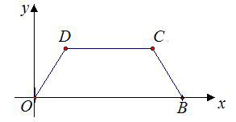

2006年南通市初中毕业、升学考试数学试题参考答案

一、选择题
1 | 2 | 3 | 4 | 5 | 6 | 7 | 8 | 9 | 10 | 11 | 12
B | A | C | D | B | A | D | C | D | A | C | B
二、填空题
13. 3m＋5n 14. 120 15. x＞5 16. 2 17. 2y ²－4y＋1＝0 18. 20
三、解答题
19. $\sqrt{2}+1$ 1＜x＜2 20. 略 21. A型号的信封单价是1角，B型号的信封单价是8分 22. (1) －1或7 （2）4 23.（1）中位数是9119元 （2）2004、2005年南通市城市居民人均可支配收入比上一年增加了1000元以上
（3）1872 24.（1）略 （2）2.5 25. 抛物线y ＝$−\frac{1}{2}x^{2}+\frac{3}{2}x+2$顶点（$\frac{3}{2}$，$\frac{\text{25}}{8}$） 当－1＜x＜4时， y >0 26. (1)B－A＝（a－1）²+2 ＞0 所以 B＞A （2）C－A＝（a＋7）(a－3) 因为a＞2，所以a＋7＞0 从而当2＜a＜3时，A＞C， 当a＝2时， A＝C ，当 a＞3时，A＜C
27. （1）（2）略 （3）设BC=x，则DC＝x ,BD＝$\sqrt{2}x$，CF＝（$\sqrt{2}$－1）x
GD²=GE·GB=4－2$\sqrt{2}$ DC²+CF²=(2GD)² 即 x²+（$\sqrt{2}$－1）²x²＝4（4－2$\sqrt{2}$）
（4－2$\sqrt{2}$）x²＝4（4－2$\sqrt{2}$） x²＝4 正方形ABCD的面积是4个平方单位
28. （1）BC解析式：y=$−\sqrt{3}x+5\sqrt{3}$ (2) 略证 △ODM∽△BMC $\frac{\text{OD}}{\text{BM}}=\frac{\text{OM}}{\text{BC}}=\frac{\text{DM}}{\text{MC}}$ 设OM=x，2×2＝x（5－x）， x＝1或4 M （1，0）或（4，0） （3）当M （1，0）时，△DME∽△CMF，$\frac{\text{DE}}{\text{CF}}=\frac{\text{DM}}{\text{CM}}=\frac{\text{OD}}{\text{BM}}=\frac{2}{4}$
CF＝2＋n，DE＝m，∴2＋n＝2m ，即m＝1＋$\frac{n}{2}$ $(0<n<4)$
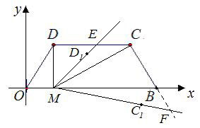
当M(4 ，0) 时 $\frac{\text{DE}}{\text{CF}}=\frac{\text{DM}}{\text{CM}}=\frac{\text{OD}}{\text{BM}}=2$ ∴m＝2（2－n），即m＝4－2n $(\frac{1}{2}<n<1)$
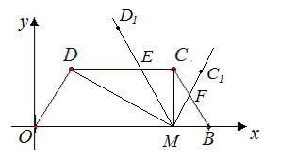

声明：本资料由 考试吧（Exam8.com） 收集整理，转载请注明出自 http://www.exam8.com
服务：面向较高学历人群，提供计算机类，外语类，学历类，资格类，会计类，工程类，医学类等七大类考试的全套考试信息服务及考前培训.

